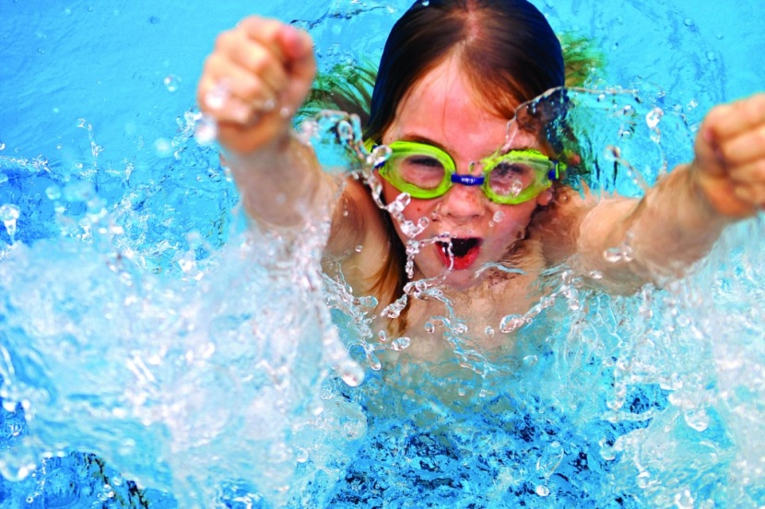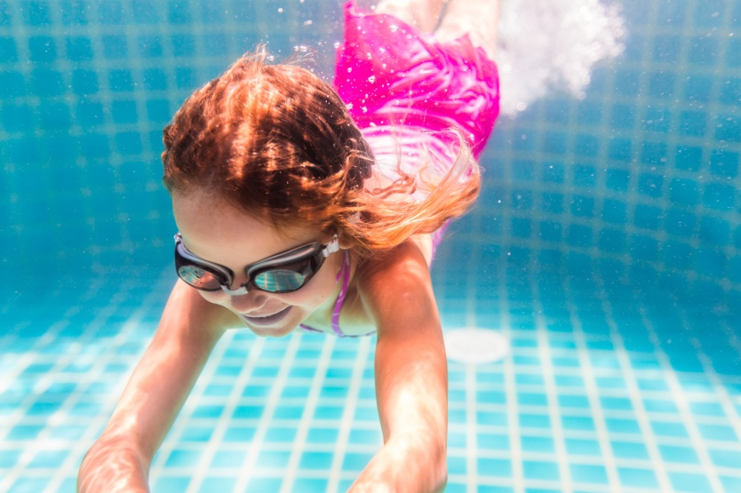

Αγαπητοί γονείς,
Θα θέλαμε να σας ενημερώσουμε ότι λόγω της διεξαγωγής του αγώνα play-off Π.Α.Ο.-ΟΛΥΜΠΙΑΚΟΣ (την Κυριακή 3/06 στις 20.00) η είσοδος για τη γιορτή μας, θα πραγματοποιείται την Κυριακή 3 Ιουνίου από την Πύλη Δ’ ή την Πύλη Ε’ (η Πύλη Ε’ βρίσκεται δίπλα στην Πύλη Δ’ προς τη Λεωφόρο Κύμης).
Επειδή τα παιδιά θα πρέπει να παρευρίσκονται στον χώρο της εκδήλωσης μισή ώρα πριν την έναρξη της γιορτής, θα σας παρακαλούσαμε να υπολογίσετε τον χρόνο μετάβασής σας προς το Ολυμπιακό Κολυμβητήριο, έχοντας και ως γνώμονα την αυξημένη κυκλοφορία.
Σε περίπτωση που χρειαστείτε οποιαδήποτε διευκρίνιση, μπορείτε να απευθυνθείτε στο τηλέφωνο 210 2799200 ή 6956 208669. Τα ανωτέρω τηλέφωνα μπορούν να χρησιμοποιηθούν από εσάς ακόμα και την ημέρα της γιορτής.

Με εκτίμηση,
Πέτυ Σαχλά
